Zij hield het hoofd koel
Met Hella S. Haasse is de laatste van de ‘Grote Vier’ gestorven, heet het dezer dagen. De term dateert uit de jaren zestig – en nooit meer heeft de literatuur zo’n bijzondere plek ingenomen als toen, schetst Arnold Heumakers. Hoe zit het dus anno 2011? Is het wel of niet logisch om de schrijfster toe te voegen aan het rijtje Hermans-Reve-Mulisch?
7 oktober 2011
Leestijd 6 minuten
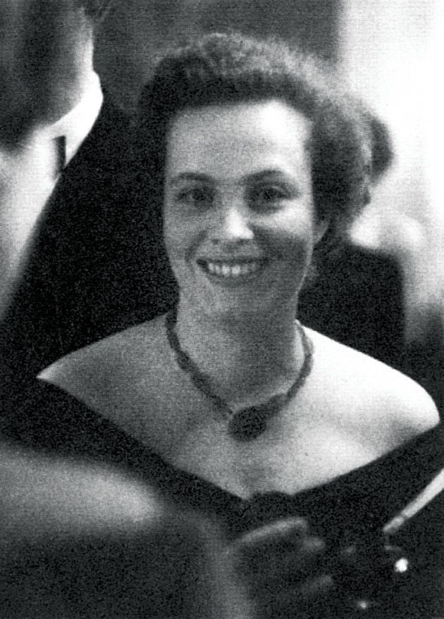
In 1970 vond in het Amsterdamse Tropenmuseum een forumdiscussie plaats over de Vietnam-oorlog die toen in volle gang was. In het forum zat Hella S. Haasse en zij kreeg het zwaar te verduren, omdat zij ook kritiek had op het communistische Noord- Vietnam. De studenten in de zaal konden zoveel nuance niet waarderen. Schrijvers (zie de bundel Schrijvers voor Vietnam ,uit hetzelfde jaar 1970) werden verondersteld een onvoorwaardelijke solidariteit te tonen met het Vietnamese volk in zijn heroïsche strijd tegen het ‘Amerikaanse imperialisme’. Hella S. Haasse bleek daar niet toe bereid.
Literatuurcriticus Anthony Mertens (aan wiens alleraardigste boekje Retour Grenoble ik een en ander ontleen) vond dat ‘moedig’. Weinig leeftijdgenoten zullen het destijds met hem eens zijn geweest.
Representatiever, vermoed ik, is wat Mertens schrijft over Haasse’s literaire reputatie bij de opstandige jeugd. Afgezien van Oeroeg, vaste prik op de literatuurlijsten, werd zij maar weinig gelezen. De historische romans waar zij vooral om bekend stond, Het woud der verwachting, De scharlaken stad en Een nieuwer testament, omschrijft Mertens als: ‘romans die onze ouders lazen’. Een vernietigender oordeel kon indertijd niet geveld worden.
Wat een contrast met de unanieme lof die Hella S. Haasse nu na haar overlijden ten deel valt. De grote drie dienen onverwijld te worden uitgebreid tot de grote vier, zo is de strekking. Met de lof ben ik het volkomen eens, maar ‘de grote drie’ horen bij de jaren zestig en zeventig, ooit bedacht (half in ernst) naar analogie van de grote drie in het cabaret. Toen was het een zinvolle betiteling, die correspondeerde met de werkelijkheid.
Hella S. Haasse hoorde er destijds niet bij. Niet dat zij te klagen had over gebrek aan belangstelling, er waren in de jaren zestig veel lezende ouders. Maar de bijzondere, bijna devote aandacht die de geletterde jeugd voor literatuur opbracht, richtte zich niet op haar, maar op Willem Frederik Hermans, Gerard (toen nog: Kornelis van het) Reve en Harry Mulisch – met daarnaast, als er nog een vierde moest worden gevonden, Jan Wolkers, en in Vlaanderen: Hugo Claus.
Zij golden als de opwindende, taboedoorbrekende, grensverleggende schrijvers, hun werk werd met rode oortjes gelezen – niet in de laatste plaats omdat zoveel ouders en opvoeders er moeite mee hadden.
Is de literatuur in Nederland ooit zo belangrijk geweest als in de roerige jaren zestig? In elk geval léék zij belangrijk – zeker in de ogen van de jongeren. Zij, wij hadden het gevoel dat de romans en verhalen van Hermans, Reve en Mulisch iets te zeggen hadden dat speciaal ons aanging. Misschien had iets dergelijks zich ook voorgedaan in de tijd van de Tachtigers of in de dagen van Ter Braak en Du Perron, maar toen betrof het een kleine minderheid van fijnproevers. In de jaren zestig werd een hele generatie aangesproken.
Tegenwoordig is het gebruikelijk om te klagen over het literaire klimaat. Iedereen leest dezelfde boeken, maar niemand kent nog het verschil tussen literatuur en pulp. Schrijvers stellen alleen iets voor als ze met hun kop op tv komen en bestsellers produceren. Enig inhoudelijk belang heeft de literatuur allang niet meer. Haar ware stem wordt door niemand gehoord. Even afgezien van de vraag of de literatuur wel een ware stem heeft, geloof ik dat zulke klachten niet in de laatste plaats voortkomen uit een vergelijking – al dan niet bewust – met de jaren zestig. Weliswaar werden er toen minder boeken verkocht dan nu, maar hoeveel groter was niet hun impact.
Een uitzonderlijke situatie inderdaad, en daarom als vergelijkingsmateriaal misleidend. Het hoge aanzien van de literatuur was het gevolg van een samenloop van omstandigheden die zich niet gauw zal herhalen. Dus wat valt er te vergelijken? Wie het toch niet kan laten, vraagt om een teleurstelling.
Welke omstandigheden er samenkwamen? Om te beginnen de nog verse herinnering aan de oorlog die Nederland tot in zijn fundamenten had geschokt, met fatale gevolgen voor de verzuiling. De explosieve combinatie van geboortegolf en welvaartswonder deed vervolgens de rest. De kerken liepen leeg, middelbare scholen en universiteiten stroomden vol – voor het eerst – met de zonen en dochters uit de lagere klassen. En zie, daar had je drie zeldzaam getalenteerde schrijvers die, niet gehinderd door respect voor gezag en traditie, openlijk dingen opschreven die de meeste mensen tot voor kort niet eens durfden te denken.
Het is achteraf moeilijk om het effect daarvan na te voelen. Shock en sensatie zijn zozeer gaan behoren tot het standaardrepertoire, dat niemand er meer van opkijkt. Dat was in de jaren zestig wel anders, en zeker in de jaren vijftig, toen twee van de grote drie hun eerste aanvaringen hadden met het establishment. Dat beiden al snel terugkwamen op hun gezagsondermijnende schreden, maakte voor hun populariteit geen verschil. Het agressieve nihilisme van Hermans en de ironische burgerlijkheid van Reve, in combinatie met zijn dappere homoseksuele coming out, behielden ook zonder links keurmerk hun shockappeal.
Net als bij de rebelse bravoure van Mulisch, was het hun compromisloze extremisme dat het ‘m deed. En niet te vergeten hun vaak hardhandige gevoel voor humor. Deze schrijvers polderden niet, ontzagen geen heilige huisjes. Daarin kwamen ze overeen met de spot van het satirisch tv-programma Zo is het toevallig ook nog eens een keer, de speelse anarchie van Provo, het geloof in een ludieke ‘tegencultuur’ en het studentenverzet tegen de ‘vermolmde structuren’. Hun werk maakte, zij het voor een deel onbedoeld, deel uit van de ‘culturele revolutie’ die Nederland een tijdlang in de greep hield.
Bij Hella S. Haasse ontbreekt een vergelijkbaar extremisme. Ook schuttingwoorden of expliciete erotiek (toen nog een garantie voor ophef en vertier) zul je in haar werk niet tegenkomen, net zo min als polemisch venijn of hardhandige humor. Ze negeerde de tijdgeest zeker niet, maar haar betrokkenheid leek eerder bezorgd te zijn dan van geestdriftige instemming te getuigen. Dat blijkt bijvoorbeeld uit haar medewerking (als enige vrouw in een gezelschap van dominees, priesters en professoren) aan Veranderend Levensbesef, publicatie nr. 28 van het Nederlands Gesprek Centrum uit 1964. Of uit haar bijdrage aan Kwaad Bloed. Reacties van tien vrouwen op het studentenverzet uit 1969, waarin zij een zinnig pleidooi houdt voor het belang van de humaniora. Ook hier domineert de nuance, de redelijkheid, het evenwicht. Opnieuw meer iets voor ‘onze ouders’ (om nog even met Anthony Mertens te spreken) dan voor hun opstandige kinderen.
Toch had dezelfde Hella S. Haasse in haar grote essay Een kom water, een test vuur (1959) geschreven dat we staan ‘op de drempel van de geweldigste en meest ingrijpende veranderingen die de mensheid ooit heeft meegemaakt’ - waarmee zij overigens niet de jaren zestig bedoelde. De toegenomen technologie zette volgens haar de wereld onder druk, en zij hoopte op een herstel van de verloren natuurlijke eenheid, ditmaal ‘bewust’. Bewustzijn, metamorfose en geestelijke groei – het zijn haar sleutelwoorden in deze tijd. In haar essay verbindt zij deze zeer romantische verlangens ook nog eens uitdrukkelijk met het vrouwelijke, en met de verbeelding, de mythe en andere prelogische vormen van kennis. Geen wonder dat de vrouw, in wie dit alles geconcentreerd aanwezig zou zijn, wordt uitgeroepen tot de wegbereider van een ‘culturele revolutie’ – nu begint het toch wel een beetje op de jaren zestig te lijken. Een paar niet functionele seksscènes en enkele verbale stoten onder de gordel waren misschien voldoende geweest om haar ook toen al bij de grote drie te voegen.
Wel nam zij, net als Hermans en Reve, steeds meer afstand van het idealisme van de sixties, getuige alleen al de keuze voor een historische roman (Een nieuwer testament) in 1966 en voor een historisch essay-verhaal (De tuinen van Bomarzo) in 1968. Het meest uitgesproken was haar distantie in de roman Huurders en onderhuurders uit 1971, die zich laat lezen als een satirische terugblik op het voorbije decennium. In de denkbeelden van haar personages wordt de gekkigheid van de jaren zestig op de spits gedreven, met op de achtergrond de sombere doem van corruptie en criminaliteit. Opvallend is ook de zelfspot in deze roman, want een van de personages is een historica die schrijft aan een roman over de ‘Bacchanalia’ in het antieke Rome, een typisch Haasse-onderwerp, terwijl iets soortgelijks zich onder haar neus herhaalt – zonder dat zij het in de gaten heeft.
Hella S. Haasse, zo blijkt uit deze roman, had dondersgoed in de gaten wat er met Nederland gebeurd was. Haar redelijkheid, haar gevoel voor maat en proportie scherpten in dit geval de blik. En deden haar het belang van vorm beseffen, allereerst de literaire vorm. Al in Persoonsbewijs (1967) had zij het vinden van de vorm aangewezen als het eigenlijke ‘engagement van de schrijver’. Zij verstond daar het volgende onder: ‘Het uit voorhanden gegevens in de werkelijkheid afleiden, het door combineren en deduceren uitvinden van verhaalstructuren, personages, situaties, het hanteren van de taal op zodanige wijze, dat dit alles functioneel is, voor de lezer tot leven komt, zijn fantasie prikkelt, herinneringen oproept, associaties wekt; een en ander met de totale inzet van eigen energie en vakmanschap’.
Het is de schrijfster Haasse ten voeten uit. Maar ook Hermans met zijn ‘klassieke roman’ en Mulisch, nadat hij in 1975 weer ‘verhalen’ was gaan vertellen (omdat de oorlog voorbij was), zouden zich er moeiteloos in kunnen vinden. Ik aarzel bij Reve, die met zijn bekentenisproza toch een ietwat andere weg was ingeslagen. In de loop van de jaren zeventig raakte de literatuur weer steeds meer geëngageerd met zichzelf. Voor de grote drie maakte dit niet uit. Hun positie was inmiddels voorgoed gevestigd, dankzij de uitzonderlijke symbiose van literatuur en maatschappelijke verandering die in de jaren zestig was opgetreden.
Op de terugkeer van een dergelijke symbiose hoeft nu niet te worden gerekend. Spreken over de grote vier heeft dus alleen zin als hommage aan de overleden schrijfster. Of men zou voor de gelegenheid eens een heel ander uitgangspunt moeten nemen. Niet de connectie met de jaren zestig, waaraan Hermans, Reve en Mulisch hun geprivilegieerde positie danken, maar bijvoorbeeld het literaire engagement waarvoor Hella S. Haasse zich in haar Persoonsbewijs sterk maakt. De grote vier staan in dat geval voor een compromisloos schrijverschap, dat de hoogste inzet verenigt met het beste vakmanschap.
Toch zal er dan nog altijd een verschil blijven. Want er is één element dat Haasse in haar definitie van het literaire engagement heeft overgeslagen. Makkelijk laat het zich niet benoemen; het is iets ongrijpbaars, een vorm van literaire waanzin, een rest furor poeticus. Bij Hermans, Reve en Mulisch laat het zich herhaaldelijk in zuivere vorm betrappen en in de jaren zestig leek het zich even van heel Nederland te hebben meester gemaakt. Bij Hella S. Haasse vind je het hooguit terug in de demonie van sommige van haar personages, maar nooit laat zij het tot meer worden dan een onderdeel of een contrast binnen het evenwichtige geheel van haar roman. Misschien moet je inderdaad ouder worden (of alleen maar: wat ouder) om ook daarvan de aantrekkelijkheid ten volle te beseffen.

